**Dokumentation Portfolio Website**





**Entwickler: Schule:**

Leon Babic Technische Beruchsschule Zürich

Stefan Laux Ausstellungsstrasse 70, 8005 Zürich

Inhaltsverzeichnis:

1. Einleitung 3

2. Informieren 3

3. Planung 4

3.1 Zeitplanung 4

3.2 Technische Planung 4

4. Entscheiden 5

4.1 Entwicklungsumgebung 5

4.2 Speicherort 6

5. Realisieren 6

5.1 Repository erstellen 6

5.2 Entwicklungsumgebung einrichten 6

5.3 Programmieren 7

5.4 Online stellen 7

6. Kontrollieren 7

7. Auswerten 7

# Einleitung

Als Projektarbeit haben wir gewählt eine Portfoliowebseite über uns zu machen. Zuerst mussten wir Gruppen bilden. Wir dachten wir könnten uns so ein wenig besser kennenlernen, da wir uns zuvor noch nicht kannten. Also haben wir entschieden das wir zusammen die Projektarbeit machen werden. Nun mussten wir uns nur noch für ein Thema entscheiden. Wir haben lange überlegt das wir zum Beispiel ein Spiel oder eine App programmieren sollten. Doch schlussendlich haben wir unsere eigene Portfoliowebseite entwickelt. Wir haben uns für dieses Projekt entschieden da wir zu diesem Zeitpunkt bald in unseren Ausbildungszentren (Noser Young und ZLI) einen Kurs hatten in welchem wir uns mit HTML befasst haben. Wir sahen diese Projektarbeit als Übung und Vorbereitung für diesen Kurs. Ausserdem haben wir so eine Möglichkeit unsere eigene Portfoliowebseite in der Schule zu entwickeln und direkt auch online zu stellen.

# Informieren

Um Informationen zu sammeln haben wir Portfoliowebseiten von anderen Personen angeschaut. Damit wir nichts vergessen was wir in unserer Webseite auch haben wollen, haben wir auf einer Liste alles aufgeschrieben. So hatten wir am Anfang bereits ein paar Ziele (zB. eigenes Logo) welche wir erreichen wollten. Anfangs wussten wir nicht richtig, wie man eine Webseite programmiert also mussten wir uns über ziemlich viel Informieren und viele Dokumentationen anschauen. Ausserdem mussten wir uns über Tools, welche wir benutzen informieren. Nachdem wir uns über Webseiten informiert haben, haben wir herausgefunden das wir ein CSS-Framework brauchen. Da mit diesen das Entwickeln wesentlich schneller geht. Ausserdem ist so das Programmieren einer Webseite viel einfacher. Unteranderem haben wir uns auch darüber informiert, wie wir unser Projekt angehen wollen. Da wir in der Schule gerade die IPERKA Methode lernen haben wir das Projekt so strukturiert. Da wir jede Woche immer einen Input hatten über IPERKA haben wir immer wochenweise an diesen Schritten gearbeitet und Aufträge gelöst.

# Planung

In dieser Phase des Projekts findet das ganze planen des Projekts statt. Einerseits muss man das zeitliche Planen und zum anderen das Technische. Ohne diese Zeitplanungen würde man einfach blind drauflosarbeiten. Das könnte dazu führen das man zum Beispiel einzelne Funktionen oder Details, welche man in der Webseite haben will, vergisst zu machen. Ausserdem könnte man so unwissentlich zu wenig Zeit haben, um alles bis zum Abgabedatum fertig zu haben. Also ist es sehr wichtig zu Planen damit alles strukturiert ablauft und man nichts vergisst. Wir haben uns auch überlegt das wir mit Trello arbeiten könnten haben uns dann aber entschieden das wir so Zeit verlieren würden und haben uns einfach immer abgesprochen.

# Zeitplanung

Beim Input Planung haben wir gelernt einen eigenen Zeitplan zu erstellen. Damit man einen Zeitplan richtig interpretieren kann ist es sehr wichtig spezifisch zu sein und Meilensteine einzuzeichnen. Die Meilensteine kann man als Zwischenziele oder Zwischenstopps betrachten. Wir haben herausgefunden das wir ohne diese Meilensteine viel langsamer arbeiten. Mit Meilensteinen hat man so wie einen Ansporn, um schnell weiterzukommen. Doch da durch schnelles Arbeiten mehr Fehler passieren haben wir uns eine kleine Zeitspanne nur für Fehlerverbesserung frei gemacht. Damit wenn das Projekt perfekt ist. Wir haben diese Zeitplanung mittels Word Objekten erstellt. Anfangs war es sehr aufwendig doch wenn man wusste, wie es geht sind wir sehr schnell vorangekommen.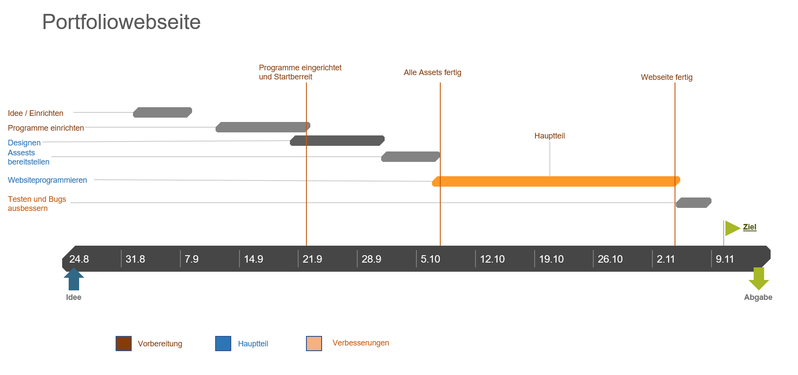

# Technische Planung

Die Technische Planung ist wie die Zeitplanung nur das man spezifische Technische Meilensteine und kleine Details einplant. Die Technische Planung ist sehr wichtig damit man nichts vergisst und nicht zu viel Zeit für eine Aufgabe verschwendet. Bei der Technischen Zeitplanung kann man auch sehr kleine Details einplanen. Damit man aber effizient damit arbeiten kann ist es sehr wichtig das man detaillierte und spezifische Aufgaben plant. So kann man direkt mit einer Aufgabe beginnen und muss nicht zu lange nachdenken, wie man etwas macht oder wie es aussehen soll. Uns haben diese Planungen sehr geholfen und kamen so sehr schnell weiter.

# Entscheiden

In dieser Phase des IPERKA Ablaufs geht es darum schwierige und einfache Entscheidungen zu treffen. Bei vielen Sachen haben wir bereits gewusst was wir machen werden zum Beispiel welche Programmiersprach oder ob die Webseite online oder nur offline sein sollte. Doch bei schwierigeren Sachen haben wir eine Entscheidungsmatrix erstellt. Obwohl das Erstellen einer Entscheidungsmatrix sehr zeitaufwändig ist, hat uns diese dabei geholfen die besten Entscheidungen für unser Projekt zu treffen. So konnten wir aber auch besser arbeiten denn, denn falls wir eine schlechte Entscheidung getroffen hätten, müssten wir alles nochmals neu machen was von dieser Entscheidung betroffen ist. Ausserdem konnten wir so auch gut Entwicklungsumgebungen usw. erkunden für spätere Projekte.

# Entwicklungsumgebung

Zuerst mussten wir uns Entscheiden welche Entwicklungsumgebung wir benutzen. Dies ist eine sehr wichtige Entscheidung denn die einen Entwicklungsumgebungen sind entweder zu langsam, unterstützen die einen Sprachen nicht oder kosten etwas. Zu diesem Thema haben wir uns eine Entscheidungsmatrix erstellt da dies eine sehr wichtige und entscheidende Entscheidung für unser Projekt ist. Wir haben die Entscheidungsmatrix mittels Excel erstellt da man bei der Entscheidungsmatrix eine Tabelle macht und dies am besten geht mit Excel.

Ein Bild, das Text, Screenshot, Monitor, Bildschirm enthält.

Der Entscheidungsmatrix kann man entnehmen das wir uns zwischen drei verschiedenen Entwicklungsumgebungen entscheiden mussten. Aufgrund der Punktevergebung und der Gewichtung der verschiedenen Kriterien ist bei der Entscheidungsmatrix herausgekommen das die beste Entscheidung Visual Studio Code wäre also haben wir auch dieses Programm benutzt.

# Speicherort

Als nächstes mussten wir entscheiden wo wir unsere Dateien Speichern. Diese Entscheidung konnte wir sehr schnell treffen da wir direkt wussten was am besten und schnellsten ist. Wir haben uns für GitLab entschieden da wir so beide gleichzeitig auf unsere Dateien zugreifen können. Wir mussten uns zwar immer absprechen wer welche Dateien bearbeitet damit wir keine "merge conflicts" bekommen. Doch trotzdem war GitLab die beste Wahl. Doch da wir anfangs ein wenig Komplikationen mussten von Grund auf ein neues Repository erstellen da wir das Erste bereits für andere Zwecke genutzt hatten.

# Realisieren

In diesem Abschnitt des Projekts sollte die Realisierung unseres Projekts dokumentiert werden. Der Ablauf der Realisierung Phase:

# Repository erstellen

Als erstes haben wir unser Repository erstellt. Wir haben das ganze auf GitLab gemacht. Zuerst haben wir alle nötigen Dateien erstellt damit man danach nicht direkt immer Pull und Push drücken muss. Als wir alle nötigen Dateien erstellt haben, hat jeder von uns die Dateien heruntergeladen. Danach kam Leon auf die Idee verschiedene Branches zu machen damit wir sicher keine merge conflicts haben.

# Entwicklungsumgebung einrichten

Da wir beide Visual Studio Code bereits heruntergeladen hatten mussten wir dies nicht mehr machen. Also haben wir als ersten die benötigten Extensions installiert damit wir unsere Website besser programmieren konnten. Als wir alles fertig eingerichtet haben waren wir bereit, um mit dem Programmieren anzufangen.

# Programmieren

Nachdem wir das die Entwicklungsumgebung eingerichtet haben, haben wir angefangen die Webseite zu programmieren. Da Stefan die Dokumentation geschrieben hat, hat Leon die Landing Site programmiert. Ausserdem hat jeder seine eigen Portfolio-Webseite entwickelt.

Um die Webseite zu programmieren haben wir den HMTL Part mittels HMTL5 geschrieben. CSS mussten wir nicht schreiben da wir das Bulma Framework benutzt haben. Dadurch das wir das Bulma Framework benutzt haben konnten wir die Webseite eher schnell fertigstellen.

# Online stellen

----------------------------------------------------------------------

# Kontrollieren

Beim Kontrollieren der Webseite haben wir die Website nach Bugs und logischen Fehlern untersucht. Das Testen ging nicht so lange da wir fast keine Fehler gefunden haben. Aufgrund der Visual Studio Code Extensions wurde uns meist gleich alle Fehler angezeigt also hatte wir nicht viel zu korrigieren. Wir haben mehr Zeit verwendet, um die Dokumentation zu korrigieren und schön und schlicht zu gestalten.

# Auswerten

Bei der Auswertung haben wir zuerst unsere Webseite angeschaut. Wir waren sehr zufrieden mit der Webseite. Wir konnten sehr viel umsetzen was wir uns vorgenommen haben und waren sehr zufrieden mit dem Ergebnis. Die Webseite ist Ausserdem auch online also haben wir im Bereich Webseite alles erreicht was wir erreichen wollten. Da wir mit der Dokumentation ein wenig zu spät angefangen haben mussten wir zuhause noch daran weiterarbeiten. Doch trotzdem konnten wir alles rechtzeitig fertigstellen.

Wir sind sehr zufrieden mit dem IPERKA Projektmanagement und können uns vorstellen bei späteren Projekten weiterhin mit dieser Methode zu arbeiten. IPERKA hat uns durch das ganze Projekt geholfen. Dadurch konnten wir auch sehr viel neues Lernen für unsere Lehre als Applikationsentwickler.

Projektarbeit von Leon Babic und Stefan Laux